МИНОБРНАУКИ РОССИИ
Федеральное государственное бюджетное образовательное учреждение
высшего образования
«САРАТОВСКИЙ НАЦИОНАЛЬНЫЙ ИССЛЕДОВАТЕЛЬСКИЙ
ГОСУДАРСТВЕННЫЙ УНИВЕРСИТЕТ ИМЕНИ Н.Г. ЧЕРНЫШЕВСКОГО»

Кафедра системного анализа и автоматического управления

Отчет по лабораторной работе 3

Студента 3 курса 321 группы
направления 09.03.01 Информатика и вычислительная техника
Факультета компьютерных наук и информационных технологий
Чесакова Максима Евгеньевича

Саратов 2026

Использование кросс-компилятора.
Цель работы: Научиться собирать программы для RISC-V на x86_64 машине.
Ход работы:
- Выполнен вход в учетную запись на основном компьютере, который использует архитектуру x86_64 для выполнения данной лабораторной работы.
- Были получены права суперпользователя командой sudo -s. Данная команда в Linux/UNIX запускает оболочку (shell) с привилегиями суперпользователя (root). Она не загружает профиль окружения root (не меняет домашний каталог, не инициализирует переменные окружения пользователя root), а использует текущие настройки пользователя, предоставляя root-права. 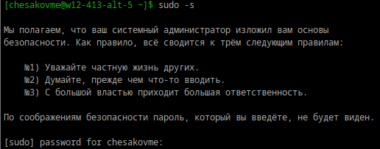
- Главное, что оказывается необходимым, чтобы научиться собирать программы для RISC-V на x86_64 машине, — кросс-компилятор. Его можно скачать из репозитория Sisyphus с помощью пакетного менеджера apt. apt может скачивать компоненты из разных репозиториев, из любых, которые укажет пользователь. Узнать, о том, из каких репозиториев пакетный менеджер apt выкачивает программные компаненты можно с помощью следующего вызова: apt-repo. 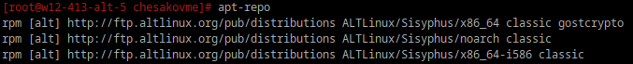 Можно увидеть, что уже установлен репозиторий Sisyphus. Но для общности, выполним установку репозитория Sisyphus. Для этого удалим текущие репозитории apt-repo rm all, установим Sisyphus apt-repo set sisyphus, и обновим список пакетов apt-get update. 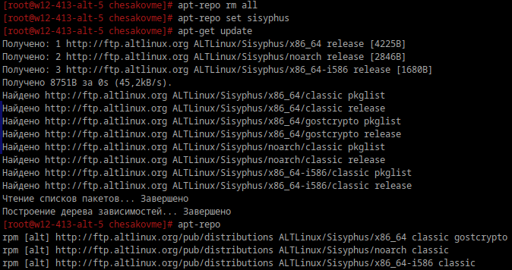 Видим, что репозиторий успешно установлен, и пакетный менеджер готов к скачиваю компонентов из данного репозитория. Теперь установим специальный тулчейн с кросс-компилятором командой apt-get install gcc-riscv64-linux-gnu. 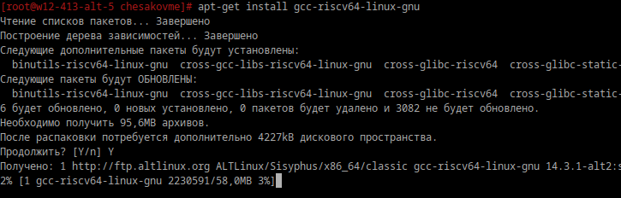 Видим, что специальный тулчейн с кросс-компилятором уже был установлен, но версии некоторых компонентов уже устарели, поэтому они будут обновлены. 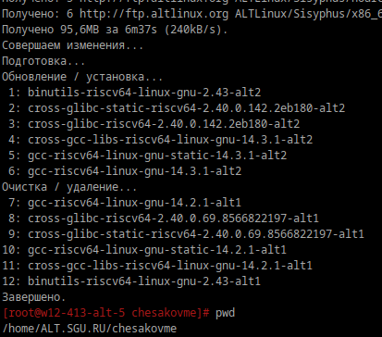 Обновление тулчейна завершено.
- В качестве текстового редактора было решено использовать популярный nano, из-за показавшейся мне простоты использования. Чтобы воспользоваться компилятором, надо создать файл и записать туда исходный код желаемой программы. Выполним команду открытия редактора nano с одновременным создания файла с именем C_program_text.c nano C_program_text.c. И введём код написанной на языке программирования C программы, которая с помощью библиотеки math высчитывает 5 значений любых элементарных математических функций для аргумента передаваемого приложению через CLI.
#include<stdio.h>
#include<stdlib.h>
#include<math.h>

int main(int argc, char *argv[]) {
// Проверка корректности ввода
if (argc != 2) {
fprintf(stderr, "Error. format: %s <number>\n", argv[0]);
return 1;
}

char *endptr;
double x = strtod(argv[1], &endptr);

// Проверка аргументов
if (*endptr != '\0' || endptr == argv[1]) {
fprintf(stderr, "Error. The argument must be a number.\n");
return 1;
}

printf("--------------------\nMath calculation for x = %g\n--------------------\n", x);
double sqrt_x = sqrt(x);
double log_x = log(x);
double pow_x4 = pow(x, 4);
double abs_x = fabs(x);
double ceil_x = ceil(x);
double floor_x = floor(x);

if (x>=0)
printf("sqrt(x)\t\t= %g\n", sqrt_x);
else
fprintf(stderr, "Warning: the square root is defined only for x >= 0.\n");
if (x>0)
printf("log(x)\t\t= %g\n", log_x);
else
fprintf(stderr, "Warning: the logarithm is defined only for x > 0.\n");
printf("x^4\t\t= %g\n", pow_x4);
printf("abs(x)\t\t= %g\n", abs_x);
printf("ceil(x)\t\t= %g\n", ceil_x);
printf("floor(x)\t= %g\n", floor_x);

return 0;
}

Сохраняем файл и выходим из текстового редактора.
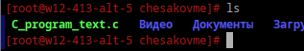
- Теперь скомпилируем этот код в программу для процессора с RISC-V архитектурой, используя кросс-компилятор. Так как была использована в коде библиотека math.h, её необходимо указать компилятору флагом -lm. Также для корректной работы на компьютере исполняемый файл необходимо компилировать с помощью кросскомпилятора статически(с использованием параметра -static). В противном случае QEMU не будет знать по умолчанию, где он может взять динамическую библиотеку для работы вашего кода. Для этого выполним команду riscv64-linux-gnu-gcc -o C_program_bin_risc C_program_text.c -lm -static. В результате выполнения команды в терминал ничего не вывело, что говорит о безошибочной и успешной компиляции. Убедиться в этом можем увидев готовый к выполнению на risc-v процессоре бинарный файл C_program_bin_risc, имя которой было указано в качестве аргумента компилятору. На x86_64 машине скомпилированный файл запустить просто так не получится. А передавать программу сразу на целевую машину бывает не всегда удобно, потому что при первых запусках могут быть обнаружены недочеты в её работе, или же целевая машина может недоступна к использованию. Чтобы ускорить разработку можно использовать эмулятор risc-v машины, который позволяет запускать программы, собранные для архитектуры (например RISC-V), напрямую на компьютере с другой архитектурой, например QEMU.
- Установим QEMU на компьютер по аналогии пункту 3 командой apt-get install qemu-user-static-binfmt-riscv. 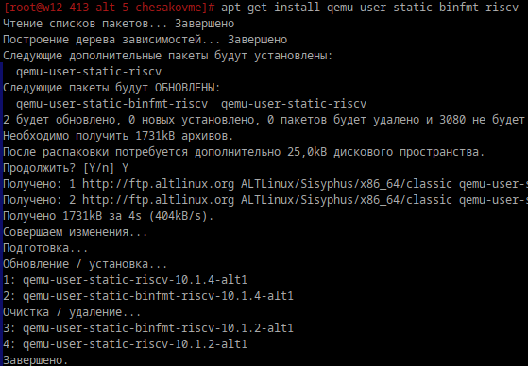 Этот эмулятор запускается автоматически. Ядро Linux при запуске risc-v программы видит, её заголовок и благодаря настроенному binfmt_misc понимает, что данный файл не может быть выполнен напрямую, но для него зарегистрирован интерпретатор. Этим интерпретатором выступает статически скомпилированный qemu-riscv64-static, который автоматически запускается ядром и получает целевой исполняемый файл в качестве аргумента. Теперь попробуем запустить risc-v бинарный файл: 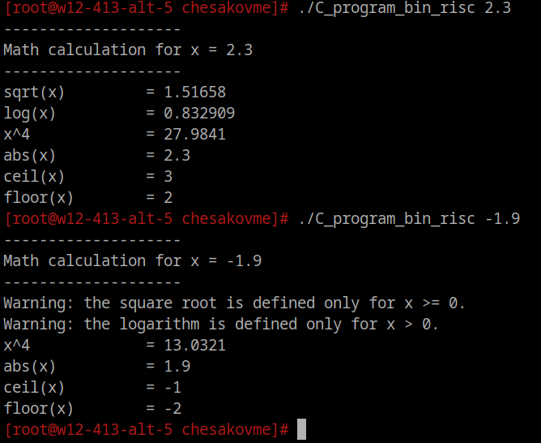 Можно увидеть, что программа для risc-v успешно запустилась на x86_64 машине используя эмулятор risc-v QEMU.
- Уведившись, что программа работает, выполним передачу исполняемого файла на одноплатный компьютер, для которого и создавалась программа. По полученным знаниям после выполнения лабораторных работ 1 и 2 подключим одноплатный компьютер

